ГРАФИЧЕСКИЙ РЕДАКТОР GIMP
Практическая работа "Верба"
- Создайте документ Gimp размером 500×800.
- Залейте фон, например, зелёным цветом (для контраста, так как пушистики у вербы будут беленькие).
- Добавьте новый слой, назовите его Прутик.
  - Возьмите кисть (размер 30 рх, твердость 075, цвет коричневый).
  - По центру, не доходя до краёв полотна, нарисуйте прямую линию (поставили одну точку, перенесли курсор в конец линии, зажали Shift и щёлкнули ЛКМ).
  - Придайте прутику небольшой изгиб (Перемещение) и утоньчение в верхней части (Сокращение) при помощи фильтра: Фильтры→Искажения→Интерактивное искажение.
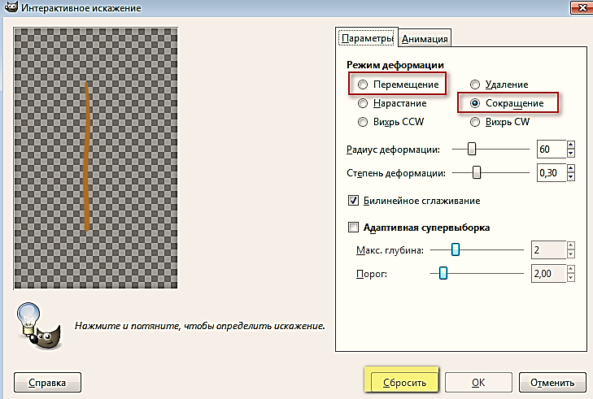
Если не понравился результат, нажмите на кнопку Сбросить и повторите.
  - Выделите прутик, щёлкнув на слое ПКМ и выбрав Альфа-канал в выделение.
  - Для придания эффекта коры выберите неровную форму кисти и инструментом Осветление-Затемнение с одной стороны осветлите, с другой затемните. 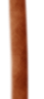

- Добавьте новый слой, назовите его Почки.
- Выберите инструмент Эллиптическое выделение
  - выделите круг, затем измените режим выделения на режим Вычесть из выделения 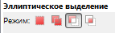и удалите часть выделения (см. скриншот);
  - залейте коричневым цветом;
  - инструментом Затемнение нанесите тени;
  - выделите полученный рисунок, щёлкнув на слое ПКМ и выбрав Альфа-канал в выделение;
  - копируйте выделенное (меню Правка) ‒ на вкладке кисти у вас появится новая Временная кисть (до следующего копирования) в виде вашего рисунка;
  - выберите её;
  - снимите выделение и нажмите клавишу Delete (удалите почку)
  - меняя угол, расположите "почки" по стволику.
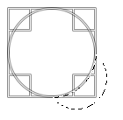
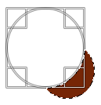

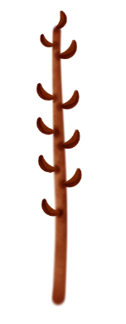
- Добавьте новый слой, назовите его Пушистик. Далее смотрите по таблице:
  - Выделить овал. Затем: залить белым цветом и применить размывание движением: 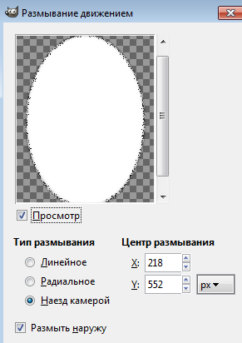
  - Взять кисть большого размера, непрозрачность 10%; цвет тёмно-серый; Режим: растворение. Щёлкнуть по выделенному ЛКМ один раз 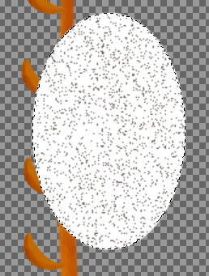
  - применить размывание движением Фильтры→Размывание движением →наезд камерой (15). Изменить координату по y так, чтобы она оказалась внизу. 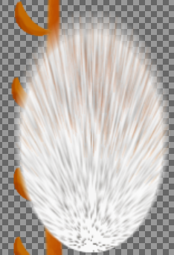
  - Создать новый слой, выбрать цвет жёлтый, кистью большого размера в режиме "Растворение" создать жёлтые точки. Применить Фильтры→Размывание Гаусса(2); объединить этот слой с предыдущим.

- Создайте временную кисть, также как с "почками", сначала выделив полученное изображение "пушистика", выбираем меню Правка →Копировать – получим временную кисть.
- Добавьте новый слой и разместите его под слоем с "почками". Выберите созданную кисть и измените параметры кисти: 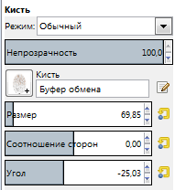
- Затем, меняя угол, вставляем "пушистики" в "почки"

Добавляем тень Фильтры→Свет и тень→Отбрасываемая тень. 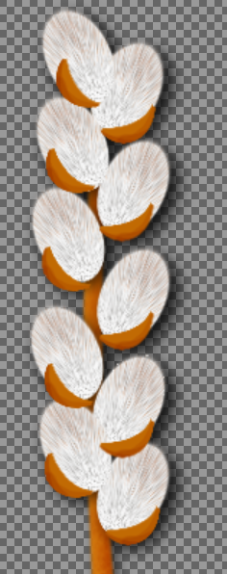
- Уберите видимость фона и объедините видимые слои (меню Изображение).
- Теперь можно продублировать слой с веточкой вербы несколько раз, чтобы получить букетик. 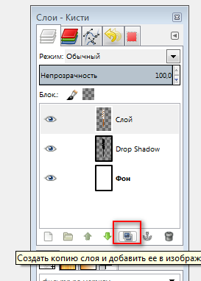
- Каждую веточку немного исказите, применяя соответствующие инструменты и эффекты редактора, чтобы они сформировали букетик.
- Объедините видимые слои. Экспортируйте файл в свою папку с расширением *.png. (чтобы на следующем занятии вставить в вазочку).
